福建出入境检验检疫局
2018年考试录用公务员面试公告
根据公务员录用工作有关规定，现就2018年福建出入境检验检疫局录用公务员面试有关事宜通知如下：
一、 面试分数线及进入面试人员名单

职位名称及代码 | 面试  分数线 | 姓名 | 准考证号 | 面试时间 | 备注
福州局卫生检疫监管副主任科员及以下（300110001219） | 131.4 | 宁东 | 130235134311 | 3月8日
 |  | 林诗城 | 130235152405
 |  | 黄福金 | 130235173621
福州局化矿检验监管副主任科员及以下（300110001220） | 120.0 | 李平 | 130232243514 | 3月8日
 |  | 吴连林 | 130233030620
 |  | 胡峰顺 | 130237170528
福州局化矿检验监管副主任科员及以下（300110001280） | 139.4 | 黄君克 | 130233433013 | 3月8日
 |  | 金岚 | 130235117524
 |  | 连慧婷 | 130235600809
福州局检务副主任科员及以下（300110001281） | 140.4 | 林彬彬 | 130233491619 | 3月8日
 |  | 陈杨帆 | 130235073704
 |  | 金萌 | 130237222126
泉州局食品（茶叶）检验监管科员（300110002101） | 127.4 | 徐佳敏 | 130233334104 | 3月8日 | 递补
 |  | 张昊谦 | 130234171305
 |  | 施腾莉 | 130235055602 |  | 递补
泉州局卫生检疫监管科员（300110002143） | 125.9 | 黄蓥 | 130231060407 | 3月8日
 |  | 余晓杰 | 130235102721 |  | 递补
 |  | 林鸿钦 | 130235123313
泉州局化矿检验监管副主任科员及以下（300110002144） | 136.2 | 张凯强 | 130212161308 | 3月8日
 |  | 苏凤阳 | 130235622416 |  | 递补
 |  | 刘界铭 | 130237080311
泉州局机电检验监管副主任科员及以下（300110002145） | 118.8 | 曹吾杰 | 130236272223 | 3月8日
 |  | 周汉辉 | 130236341623
 |  | 刘钰 | 130264152422
福清局综合管理副主任科员及以下（300110003085） | 135.6 | 薛青莹 | 130235072527 | 3月8日
 |  | 徐帆丽 | 130235110629
 |  | 江茜 | 130235174002
龙岩局检务副主任科员及以下（300110004073） | 137.6 | 李科檑 | 130233551401 | 3月8日
 |  | 张燕虹 | 130235530129
 |  | 邱玩娜 | 130247181026
东山局食品检验监管副主任科员及以下300110005082） | 109.9 | 詹蔓丽 | 130233422625 | 3月8日
 |  | 蒋忠健 | 130234162430
 |  | 郑晨薇 | 130235661824 |  | 递补
东山局食品（水产品）检验监管副主任科员及以下（300110005083） | 133.4 | 陈琳 | 130237542612 | 3月8日
 |  | 李坤 | 130237662401 |  | 递补
 |  | 田哲 | 130237832523
福州机场局卫生检疫监管副主任科员及以下300110006080） | 138.0 | 李舒彦 | 130235033513 | 3月8日
 |  | 谢泓源 | 130235054103
 |  | 林艺璇 | 130235071124
平潭局卫生检疫监管副主任科员及以下（300110007072） | 126.7 | 陈玲玲 | 130235105503 | 3月8日
 |  | 黄野能 | 130235140207
 |  | 廖晓群 | 130235582614
平潭局食品（微生物）检验监管副主任科员及以下（300110007073） | 132.2 | 薛亚东 | 130221850628 | 3月8日
 |  | 邵鹏 | 130223111809
 |  | 汪婷婷 | 130234121703
平潭局审计副主任科员及以下（300110007074） | 131.1 | 林菁菁 | 130235060130 | 3月8日
 |  | 王鑫 | 130235111508
 |  | 陈静怡 | 130235131522
福建局福州保税港区办事处化矿检验监管副主任科员及以下（300110008184） | 136.3 | 边明江 | 130233224215 | 3月8日
 |  | 程远见 | 130237660928
 |  | 沈骏龙 | 130237785722
以上无调剂人员，同一职位考生按准考证号排序。
二、面试确认
以上考生均已确认参加面试，若面试前还要放弃面试的，请填写《放弃面试资格声明》（详见附件1），经本人签名，于3月5日24时前传真至0591-87065170或发送扫描件至fjciqrsc@163.com，同时原件需寄送福建检验检疫局人事处(地址：福州市鼓楼区湖东路312号；邮编：350001)。不在规定时间内填写放弃声明，又因个人原因放弃面试的，将上报中央公务员主管部门记入不诚信记录。
三、资格复审
参加面试考生在面试报到时将进行资格复审，需携带以下材料（均为原件，资格初审时已提交原件的无需再次提交），以供查证。
1.身份证。
2.公共科目笔试准考证。
3.考试报名登记表（贴好照片，如实、详细填写个人学习、工作经历，时间必须连续，并注明各学习阶段是否在职学习，取得何种学历和学位）。
4. 本（专）科、研究生各阶段学历、学位证书，所报职位要求的外语等级证书、职业资格证书等材料。
5. 报考职位所要求的基层工作经历有关证明材料。在党政机关、事业单位、国有企业工作过的考生，需提供单位人事部门出具的基层工作经历证明，并注明起止时间和工作地点；在其他经济组织、社会组织等单位工作过的考生，需提供相应劳动合同或缴纳社保证明。
6. 除上述材料外，考生需按照身份类别，提供以下材料：
应届毕业生提供所在学校加盖公章的报名推荐表（须注明培养方式）。
社会在职人员提供所在单位人事部门出具的同意报考证明，证明中需注明考生政治面貌，工作单位详细名称、地址，单位人事部门联系人和办公电话。现工作单位与报名时填写单位不一致的，还需提供离职证明。
留学回国人员提供我驻外使领馆出具的留学回国证明和教育部留学服务中心认证的国外学历学位认证书。
待业人员提供所在街道或存档人才中心出具的待业证明，需注明考生政治面貌和出具证明单位联系人和办公电话。
“大学生村官”项目人员提供由县级及以上组织人事部门出具的服务期满、考核合格的证明；“农村义务教育阶段学校教师特设岗位计划”项目人员提供省级教育部门统一制作，教育部监制的“特岗教师”证书和服务“农村义务教育阶段学校教师特设岗位计划”鉴定表；“三支一扶”计划项目人员提供各省“三支一扶”工作协调管理办公室出具的高校毕业生“三支一扶”服务证书；“大学生志愿服务西部计划”项目人员提供由共青团中央统一制作的服务证和大学生志愿服务西部计划鉴定表。
考生应对所提供材料的真实性负责，材料不全或主要信息不实，影响资格审查结果的，将取消面试资格。
五、面试安排
1.方式：结构化面试。
2.报到时间：2018年3月7日下午14：00--16：00，面试资格复审，并分发考生须知，强调注意事项。
3.报到地点：福建出入境检验检疫局办公大楼三楼大会议室（地址：福建省福州市鼓楼区湖东路312号，具体位置和乘车方式见附件2）。
4.面试时间：
面试于2018年3月8日进行。报考职位相应的面试时间详见面试人员名单。
面试于当日上午9:00开始，当天面试的所有考生须于当日上午8:30前到面试地点报到。截止面试当天上午8:30没有进入候考室的考生，取消考试资格。
5.面试地点：福建出入境检验检疫局主楼3层，由工作人员引导入场。
6.面试要求：参加面试时，考生必须携带公共科目笔试准考证、身份证原件。
7.成绩公布：在同一职位的所有考生面试后第二天，通过国家公务员考录网站发布考生面试成绩。
六、体检和考察
1.体检和考察人选的确定
参加面试人数与录用计划数比例达到3:1及以上的，面试后按综合成绩从高到低的顺序1:1确定体检和考察人选；比例低于3:1的，考生面试成绩应达到其所在面试考官组使用同一面试题本面试的所有人员的平均分，方可按综合成绩从高到低的顺序1:1确定体检和考察人选。
2.体检
体检人员名单于2018年3月8日21:00前在福建检验检疫局网站（www.fjciq.gov.cn）公布。
体检于3月9日进行，参加体检的考生请携带本人身份证、公共科目笔试准考证原件，于当天上午7:15前到福建检验检疫局主楼3层大会议室集中，届时统一前往。体检前一天晚上9:00后应禁食，体检当天检查前需空腹。
体检按照国家公务员考试体检的相关规定和招考计划中明确的标准执行。考生须按时到达指定地点（不按时参加体检者，视为自动放弃）。对于在体检过程中，弄虚作假或者故意隐瞒真实情况致使体检结果失真的体检者，不予录用或取消录用，并上报中央公务员主管部门记入不诚信记录。
3.综合成绩计算方式
综合成绩计算: 综合成绩=（笔试总成绩÷2）×50% + 面试成绩×50%。
体检、考察不合格的，视情况按相应职位综合成绩从高到低的顺序依次递补。
七、注意事项
考生应按公告要求提供有关资料，按时到达面试、体检集合地点，对个人提供资料的真实性负责。
联系方式：陈老师 0591－87065183
华老师 0591－87065185
传真：0591-87065170
邮箱：fjciqrsc@163.com
欢迎各位考生对我们的工作进行监督。

附件：1. 放弃面试资格声明（样式）
2. 报到、面试地点位置示意图和乘车方式

福建出入境检验检疫局
2018年2月26日

附件1

放弃面试资格声明

福建出入境检验检疫局人事处：
本人XXX，身份证号：XXXXXXXXXXXXXXXXXX，报考XX职位（职位代码XXXXXXXXX），已进入该职位面试名单。现因个人原因，自愿放弃参加面试，特此声明。
联系电话：XXX-XXXXXXXX

签名（考生本人手写）：
日期：

身份证复印件粘贴处

附件2
（一）位置示意图:
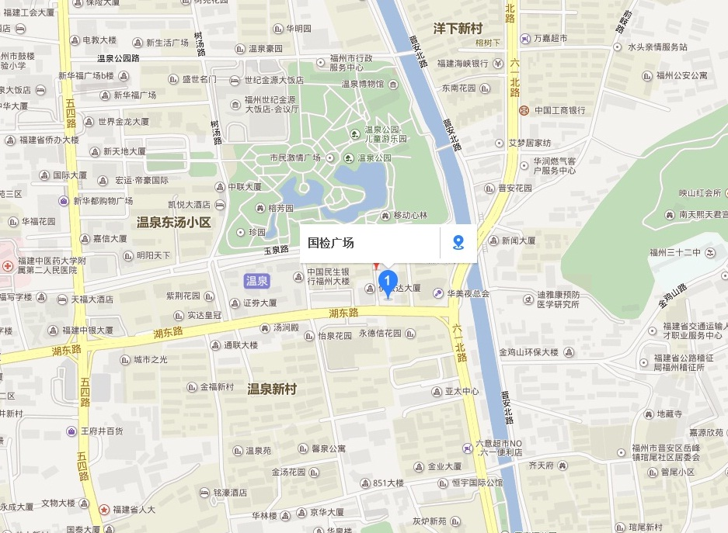

注：在百度地图上搜索地址“湖东路312号”或“国检广场”
（二）各站点到福建检验检疫局的乘车方式：
1.福州火车站、福州汽车北站：乘坐K3路、100路公交车，到省图书馆站下车，往回走200米左右即到。
2.福州火车南站：
（1）乘坐K2路公交车，到市按摩医院站下车，往前（即往北）走100米左右，往左（即往西）进入湖东路，前行200米左右即到。
（2）乘坐地铁1号线，到斗门站下车，沿六一北路往南走1000米，进入湖东路，前行200米左右即到。
3.福州长乐国际机场：乘坐机场快线→福州五一中路阿波罗大酒店→马路对面换乘51路公交车→外贸中心酒店站下车，往前（即往北）走200米左右，往右（即往东）进入湖东路，前行600米左右即到。

